南京农业大学

毕业论文(设计)管理系统V2.0
系统用户登录指南

(2022届)

南京先极科技有限公司
2021年04月

1、毕业论文（设计）的工作包括全过程材料的提交审核，需在毕业论文管理系统中进行，毕设工作的主要阶段包括：选题、任务书、开题报告、中期检查、答辩、论文提交等环节。
2、各个学院细化毕业论文（设计）的工作各阶段工作的时间节点并通知师生，加强过程监控，明确工作规范及要求，及时督促师生完成相应操作环节，保证毕业论文（设计）工作正常及顺利进行。
3、2022届的毕业论文（设计）工作流程均在“南京农业大学毕业论文（设计）管理系统V2.0 ”上进行系统地址为：http://bylw.njau.edu.cn/bylw2022/，点击首页的“统一身份认证”按钮后，输入门户中的登录账号和密码即可登录到毕设系统（或者可以从学校主页“办事大厅”直接登录）。具体步骤如下：

步骤1：指导教师或者学生在浏览器中打开南京农业大学网站首页，在“专题”下选择并点击“办事大厅”链接，显示如下界面：
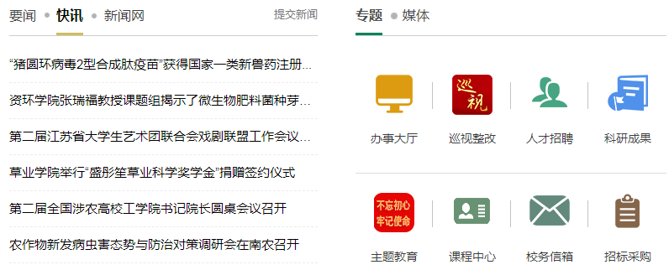
步骤2：点击“办事大厅”链接后，弹出统一认证登录界面，如下图：


步骤3：在如上图所示的界面，点击“登录”，弹出可以输入用户名和密码的登录界面，如下图：
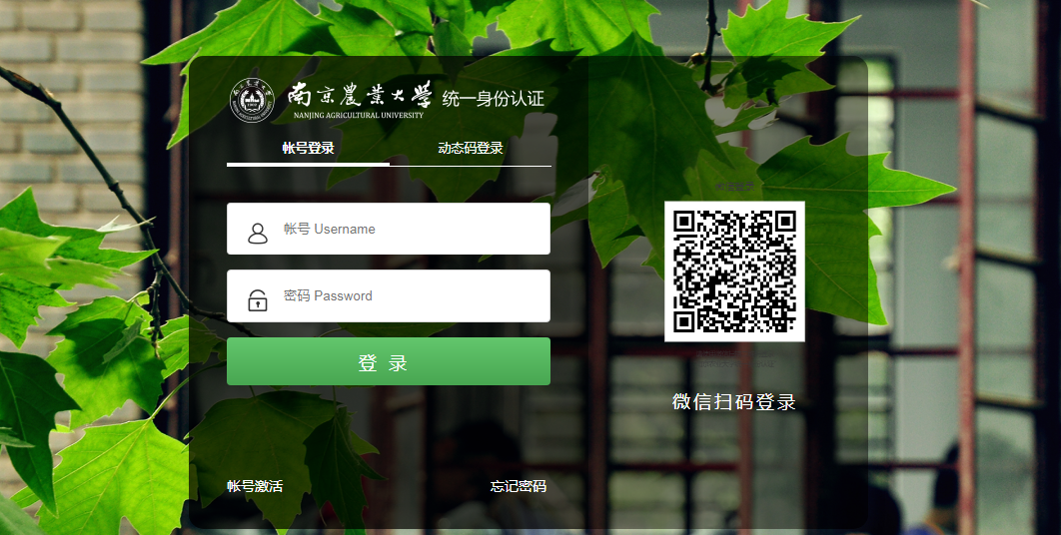
步骤4：指导教师或者学生输入账号和密码后，点击“登录”即可登录到办事大厅界面,如下图：
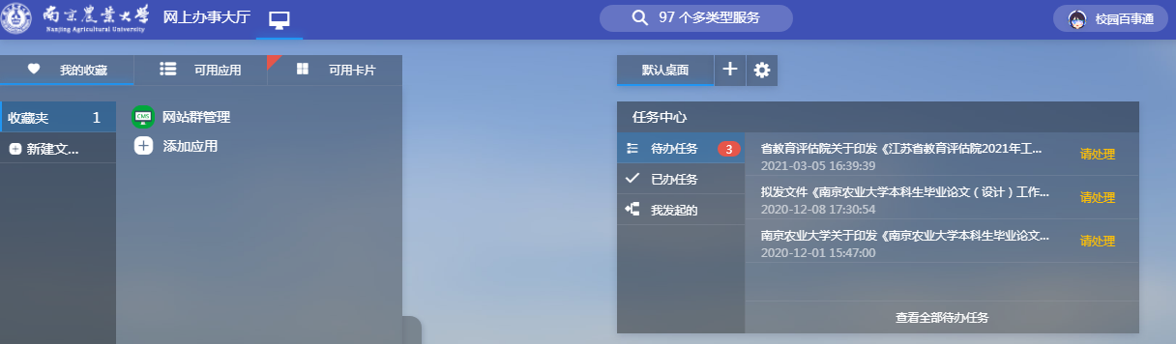
步骤5：在办事大厅界面，点击“可用应用”下的“教学管理”后出现应用系统的链接界面，在“教学管理”模块下点击“2022届本科生毕业论文管理系统”链接后，即可登录到2022届毕业论文(设计)管理系统中，如下图：
